Брошюра-инструкция по работе со счетами заказчика
1. Новый формат ввода платежных реквизитов. 1
2. Подход к работе с платежными реквизитами в сведениях о заключенном контракте 2
3. Инфраструктурная ошибка ЕИС при неактуальном БИК 4
4. Неактуальное состояние счетов в ЕИС 5
5. Возможные проблемы со счетами поставщиков 5

1. Новый формат ввода платежных реквизитов.
Просим обратить внимание, что с 13.11.2022 формат ввода платежных реквизитов поставщиков и заказчиков в сведениях о заключенном контракте изменится в соответствии с инструкцией. Ссылка на инструкцию: https://helpgz.keysystems.ru/ru/complex-operations/2-13-gk-form-and-exec-control/2-13-1-formirovanie-kontrakta/sozdanie-kontrakta-iz-lota-izvesheniya#ris-32.
Формат ввода банковских реквизитов на старом интерфейсе будет выглядеть как показано на Рисунке 1.
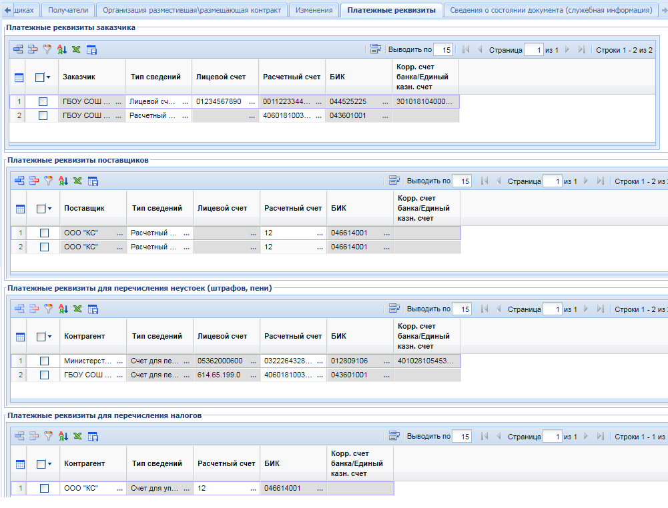
Рисунок 1. Вкладка «Платежные реквизиты» в старом интерфейсе
Формат ввода банковских реквизитов на новом интерфейсе будет выглядеть как показано на Рисунке 2.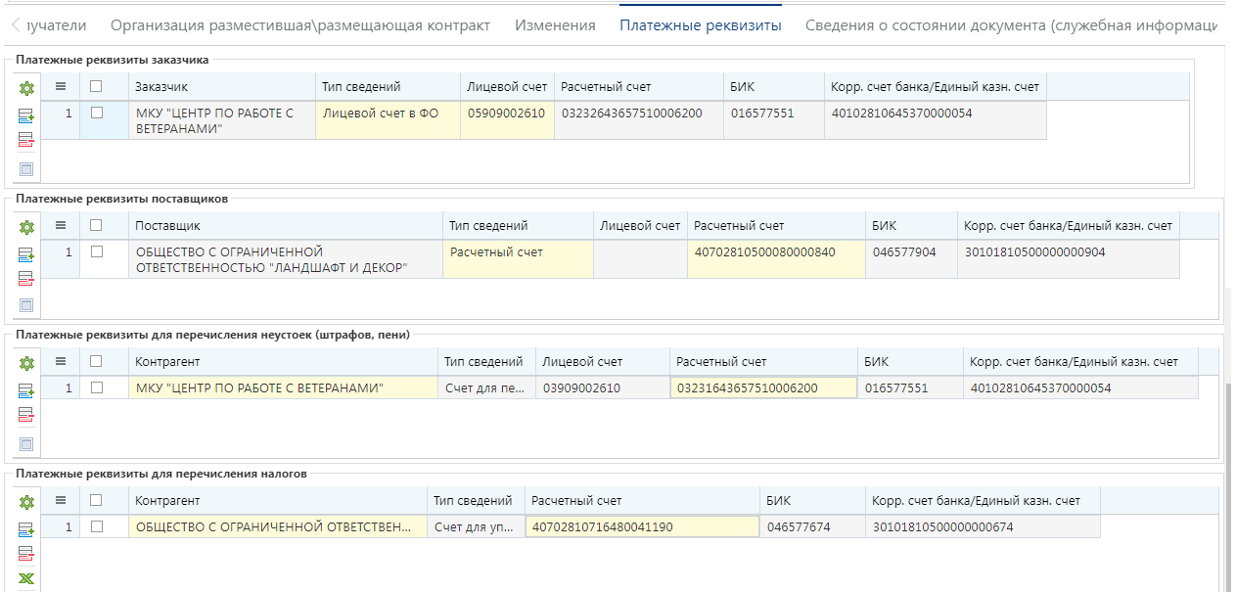
Рисунок 2 Вкладка «Платежные реквизиты» в новом интерфейсе
Все ранее введенные значения будут переведены на новый формат.
2. Подход к работе с платежными реквизитами в сведениях о заключенном контракте
На данный момент наблюдается большое количество ошибок при отправке сведений о заключенном контракте в ЕИС следующего содержания:
APK_3890_1153. На вкладке «Платежные реквизиты» в блоке «Реквизиты счета заказчика» должны быть указаны реквизиты открытого в установленном порядке в Федеральном казначействе лицевого счета получателя бюджетных средств.

APK_3890_1164. На вкладке «Платежные реквизиты» указан некорректный номер банковского счета: «казначейский_счет».

Хотели бы уточнить несколько моментов:
а) если заказчик не обслуживается на счетах Федерального казначейства (далее – ФК), то указание реквизитов из пункта 1 данной брошюры не обязательны. Более того, наша рекомендация: не заполнять данные реквизиты во избежании ошибок при интеграции с ЕИС;
б) если же заказчик обслуживается на счетах ФК, то отправка платежных реквизитов обязательна. Сведения о счетах заказчика в региональные информационные системы (далее – РИС) загружаются из справочника организаций ЕИС. Бывают ситуации, когда нужных счетов заказчика не обнаруживается: это говорит о том, что счетов в справочнике организации в ЕИС нет. В таком случае заказчики вынуждены обращаться в территориальный орган федерального казначейства (далее – ТОФК) для добавления необходимых счетов. Хотели бы отметить, что данная процедура обращения в контексте интеграции не нужна. В РИС существует возможность самостоятельного указания счетов заказчиками без участия администраторов РИС. Для этого заказчику необходимо зайти в раздел Настройки – Банковские реквизиты заказчика (Рисунок 3 и Рисунок 4).
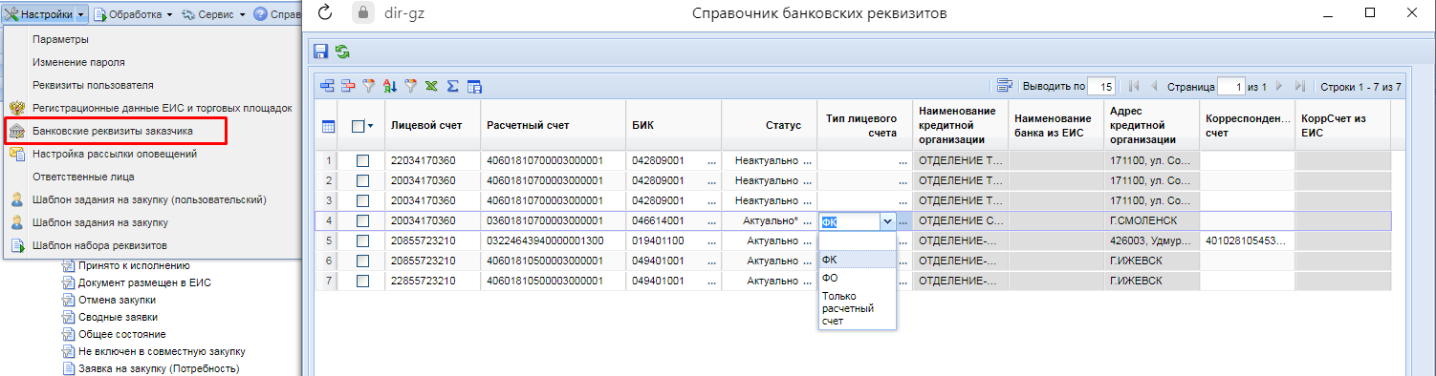
Рисунок 3. Справочник банковских реквизитов в web5
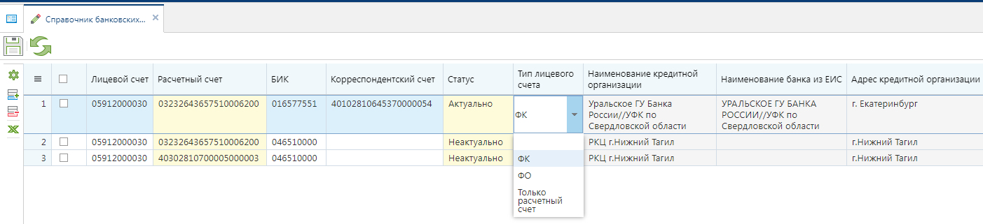
Рисунок 4. Справочник банковских реквизитов в web6
В открывшейся экранной форме справочника банковских реквизитов (Рисунок 3 и Рисунок 4) необходимо добавить недостающие счета в разрезе:
- Лицевой счет;
- Расчетный счет;
- Бик;
- Статус;
- Тип лицевого счета.
При заведении лицевого счета надо сверить наличие такого лицевого счета в книге регистрации лицевых счетов в ФК (далее – КРЛС). Также данный справочник доступен на FTP ЕИС по адресу: ftp://free@ftp.zakupki.gov.ru/fcs_nsi/nsiKRLS/.
При заведении расчетного счета (казначейского счета) необходимо проверить наличие данного счета в книге регистрации казначейских счетов в ФК (далее – КРКС). Данный справочник доступен на FTP ЕИС по адресу: ftp://free@ftp.zakupki.gov.ru/fcs_nsi/nsiKRKS/.
В поле «Статус» надо выбирать значение «Актуально*», чтобы вновь добавляемая запись справочника не стала неактуальной в результате синхронизации данных с ЕИС ввиду отсутствия указанного значения в справочнике организаций в ЕИС.
Поле «БИК» заполняется выбором значения из справочника «Справочник банков». Добавление в справочник банков допустимо как самими заказчиками (в зависимости от прав доступа на регионе), так и администраторами РИС. Добавление новой записи в справочник банков допустимо только на основе глобального справочника банков, синхронизируемого с сайтом центрального банка РФ (далее – ЦБ). В случае отсутствия записи в глобальном справочнике банков в РИС необходимо проверить задачу в планировщике задач «Загрузка справочника банков».
Тип лицевого счета может принимать значения:
- ФК;
- ФО;
- Расчетный счет.
Для заведения счета, открытого в ФК, в поле «Тип лицевого счета» надо выбрать значение «ФК».
Просьба предельно внимательно отнестись к заполнению информации в справочнике «Справочник банковских реквизитов», т.к. в случае использования неверного счета в документах его дальнейшее удаление будет невозможно. В таком случае будет доступна возможность только поменять значение в поле Статус на значение «Не актуально» или «Не актуально*».
3. Инфраструктурная ошибка ЕИС при неактуальном БИК
Часто встречаются проблемы при отправке сведений о заключенном контракте в ЕИС. Проблема сопровождается инфраструктурной ошибкой при приеме в ЕИС следующего вида:
"РГК. java.lang.NullPointerException at deployment.rgk-integration-adapter-ear.ear.rgk-integration-adapter.war//ru.lanit.rgk.integration.adapter.mapper.contractinfo.ContractInfo2015Mapper.fillAccountInfos(ContractInfo2015Mapper.java:6037) at deployment.rgk-integration-adapter-ear.ear.rgk-integration-adapter.war//ru.lanit.rgk.integration.adapter.mapper.contractinfo.ContractInfo2015Mapper.mapSuppliersInfo(ContractInfo2015Mapper.java:5448) at deployment.rgk-integration-adapter-ear.ear.rgk-integration-adapter.war//ru.lanit.rgk.integration.adapter.mapper.contractinfo.ContractInfo2015Mapper.map(ContractInfo2015Mapper.java:829) at deployment.rgk-integration-adapter-ear.ear.rgk-integration-
Причина появления данной ошибки в использовании неактуального БИК. Об этом же пишет служба технической поддержки ЕИС (далее – СТП ЕИС). Цитата ответа СТП ЕИС:
«В передаваемом пакете в платёжных реквизитах поставщика указан неактуальный БИК. Просьба указать БИК, который будет присутствовать в актуальном состоянии и повторить интеграцию.
Если в пакете указан тип счёта: 03 - "Расчетный счет в банке", 04 - "Счет эскроу" , или ("05 - Счет для перечисления денежных средств" и не заполнено поле "Номер лицевого счёта" (personalAccountNumber)), то значение БИК должно быть актуально в справочнике НСИ БИК.
Если тип счёта 01- "Лицевой счет в ФК", 02 - "Лицевой счет в ФО", 06 - "Счет для уплаты налогов" или ("05 - Счет для перечисления денежных средств" и заполнено поле "Номер лицевого счёта" (personalAccountNumber)), то значение БИК должно быть актуально в справочнике КРКС.»
В данном случае необходимо проверить БИК на предмет актуальности. В случае обнаружения неактуального БИК следует в передаваемых сведениях о заключенном контракте указать счет с актуальным БИК банка.
4. Неактуальное состояние счетов в ЕИС
Бывают случаи, когда ЕИС неправомерно требует заполнение счетов заказчика в ФК, т.к. считает, что у заказчика есть актуальные открытые счета в ФК. Заказчик же утверждает, что у заказчика нет счетов или счета не актуальны. В данном случае нужно проверить актуальность счетов заказчика в реестре участников бюджетного процесс на сайте электронного бюджета (далее – ЭБ) (http://budget.gov.ru/Бюджет/Расходы/Реестр-участников-и-неучастников-бюджетного-процесса). А также сверить информацию о счетах по заказчику в СВР ЕИС. Данный справочник доступен на FTP ЕИС по адресу: ftp://free@ftp.zakupki.gov.ru/fcs_nsi/nsiSVR/.
Выход из ситуации. В случае обнаружения расхождения сведений в двух справочниках и обнаружения некорректного состояния СВР в ЕИС следует обратиться в СТП ЕИС с просьбой актуализации данных из ЭБ.
5. Возможные проблемы со счетами поставщиков
Бывают случаи, когда в платежных реквизитах поставщика указывается лицевой счет, т.е. используется казначейское сопровождение контракта. Поставщик открывает корректный счет в ТОФК, но при указании лицевого счета в сведениях о заключенном контракте для отправки его в ЕИС срабатывает контроль ЕИС примерно следующего содержания:

«В сведениях о контракте указанное для поставщика «наименование_поставщика», ИНН «ИНН_поставщика» значение поля «Лицевой счет для казначейского сопровождения» "лицевой_счет_поставщика" не найдено в актуальном состоянии или содержит отличный от указанного в информации о контракте код бюджета в справочнике «Книга регистрации лицевых счетов».».

Причина срабатывания такого контроль, как показывает практика, заключается в том, что ТОФК при заведении счетов в КРЛС допускает ошибку в реквизитном составе поставщика. Указывает неверный ИНН или КПП. Пример некорректного заведения лицевого счета в КРЛС виден на рисунке ниже.
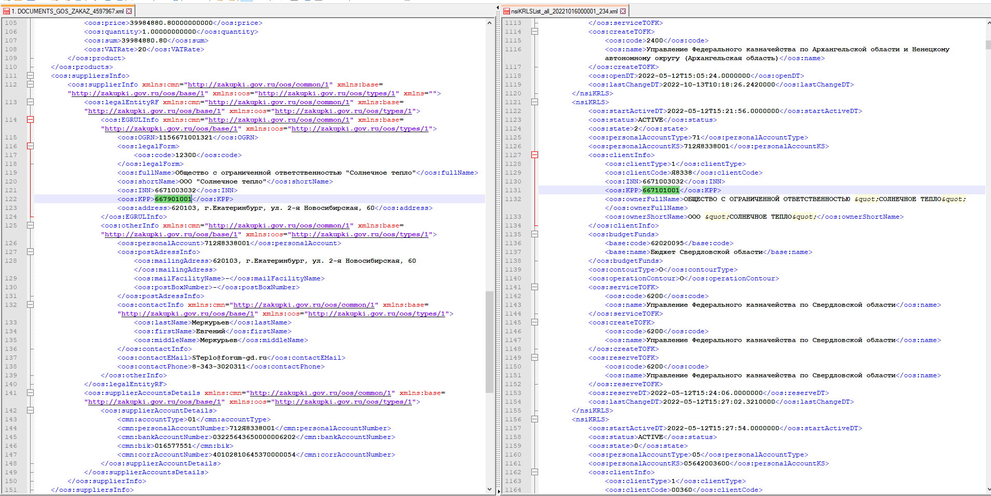
Рисунок 5. ТОФК некорректно указал КПП поставщика
Выход из ситуации. Необходимо обратиться в ТОФК по факту некорректной записи в КРЛС. ТОФК, как правило, заводит по факту обращения новую запись в КРЛС с уже верными значениями поставщика.
В случае если у вас наблюдаются проблемы с отправкой сведений о заключенном контракте в ЕИС и решение по вышеописанным пунктам вам не подходит/не помогает, то необходимо заводить обращение в службу технической поддержки ПК «WEB-Торги-КС».

